Практична работа № 1
Тема. Створення бази даних у програмі Microsoft Access.
Мета: набуття практичних навичок зі створення таблиць різними методами.
Завдання I. Створити базу данных ПрацівникиФірми за допомогаю Мастера таблиц
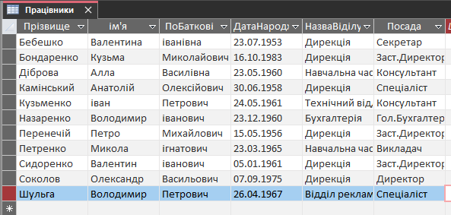
Малюнок 1 – Таблица «Працівники»
Завдання II. Створіть таблицю СтруктураФірми за допомогою Конструктора
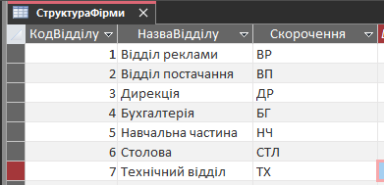
Малюнок 1 – Таблица «СтруктураФірми»
Завдання III. Редагування бази даних

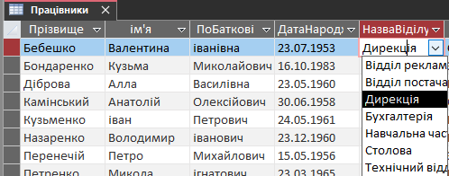
Малюнок 3 – Редагування: поле «НазваВіділу»
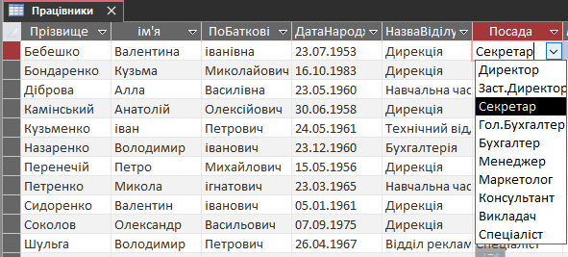
Малюнок 4 – Редагування: поле «Посада»

Висновок: я навчився створювати таблиці різними методами.

